**TRƯỜNG ĐẠI HỌC GIAO THÔNG VẬN TẢI TP. HỒ CHÍ MINH**



**KHOA CÔNG NGHỆ THÔNG TIN**

**ĐỀ TÀI:**

**Lập trình ứng dụng lấy tin tức mới**

|  |  |
| --- | --- |
| **Sinh viên thực hiện:** | **Mã số sinh viên:** |
| **Lê Thành Đạt** | **20H1120116** |
| **Nguyễn Quang Trường** | **20H1120182** |
| **Nguyễn Văn Tuấn** | **20H1120167** |

**Thứ 4 ngày 28 tháng 12 năm 2022**

**MỤC LỤC**

**LỜI MỞ ĐẦU** 1

**CHƯƠNG 1:** 3

**GIỚI THIỆU SẢN PHẨM VÀ ĐẶC TẢ CÁC CHỨC NĂNG** 3

**1.1 Giới thiệu sản phẩm.** 3

**1.2 Đặc tả các chức năng.** 3

**CHƯƠNG 2:** 4

**CHI TIẾT CẤU TRÚC CỦA ỨNG DỤNG** 4

**2.1** **Chức năng.** 4

**2.1.2** **Cập nhật thông tin** 5

**2.2** **Thiết kế giao diện.** 6

**CHƯƠNG 3:** 7

**KẾT LUẬN** 7

**3.1** **Kết quả đạt được.** 7

**3.2** **Hạn chế.** 7

**3.3** **Kinh nghiệm.** 7

**TÀI LIỆU THAM KHẢO** 8

**DANH MỤC HÌNH ẢNH**

**Hình 1. Lấy thông tin** 4

**Hình 2. Đẩy thông tin lên JS** 5

**Hình 3. Cập nhật thông tin** 5

**Hình 4. Giao diện màn hình chính.** 6

**Hình 5. Giao diện chức năng chỉnh font** 6

# **LỜI MỞ ĐẦU**

* **Lý do chọn đề tài.**

Mục đích phát triển sản phẩm ứng dụng kiến thức lập trình mạng. Cụ thể là một phần mềm lấy tin tức mới nhất từ trang báo chính thống VnExpress. Giúp cho người sử dụng có thể theo dõi các thông tin về tin tức mới nhất theo thời gian thực. Là một sản phẩm dễ sử dụng, đa dạng các chức năng, giao diện người trực quan, đưa các thông tin chính xác chuẩn nhất cho các đọc giả. Bên cạnh đó cũng là điều kiện giúp nhóm học, biết thêm các phương pháp để áp dụng các bài tập lớn hay các dự án tương lai.

* **Mục tiêu.**

Mục tiêu để cho người đọc cập nhật được các thông tin mới nhất trong nước nói riêng và cả thể giới nói chung. Chắt lọc những tin tức phù hợp với người sử dụng. Giúp người đọc hiểu biết hơn về các lĩnh vực xung quanh cuộc sống. Cập nhật được các thông tin mới nhất. Có giao diện trực quan tương tác trực tiếp dễ dàng cho người dùng

* **Nhiệm vụ nghiên cứu:**
* Phương pháp lấy được tin tức
* Hiển thị được tin tức cho ngươi dùng
* Giao diện trực quan
* Các chức năng khác
* **Phương pháp nghiên cứu:**

Nhóm sử dụng phương pháp xây dựng từ kiến thức được học từ các môn học lập trình trước và kiến thức môn Lập trình mạng, kiến thức môn Phân tích thiết kế và giải thuật bên cạnh đó nhóm cũng tìm hiểu các nguồn tài liệu trên Internet một số tài liệu về xây dựng hệ thống bằng các ngôn ngữ lập trình web như HTML , Javascript, Css và C#.

# **CHƯƠNG 1:**

# **GIỚI THIỆU SẢN PHẨM VÀ ĐẶC TẢ CÁC CHỨC NĂNG**

* 1. **Giới thiệu sản phẩm.**

Là sản phẩm được xây dựng bởi nhiều ngôn ngữ khác nhau, có khả năng lấy thông tin mới nhất từ các trang web tin tức chính thống ( trong bài này nhóm chọn trang VnExpress ), hiển thị các thông tin lấy được cho người dùng. Nhóm dùng trình duyệt web để làm giao diện người dùng vì ưu điểm về sự linh hoạt trong thiết kế.

**1.2 Đặc tả các chức năng.**

|  |  |  |
| --- | --- | --- |
| **Chức năng** | **Yêu cầu** | **Mô tả chi tiết** |
| -Lấy thông tin | - Lấy được thông tin từ các trang báo | - Sử dụng thư viện của C# ( HTML Agility Pack ) để trích xuất thông tin từ web ( trong bài này nhóm chọn trang VnExpress làm nguồn tin tức ). |
| - Cập nhật thông tin | - Liên tục kiểm tra và cập nhật các thông tin mới nhẩt từ trang web. | - Dùng luồng trong C# để tạo ra một vòng lặp chạy liên tục với mục đích kiểm tra sự thay đổi trong dữ liệu từ web. Nếu có thì gọi lại chức năng lấy thông tin để cập nhật dữ liệu. |
| - Giao diện người dùng | - Trực quan với người dùng. | - Dùng các ngôn ngữ thiết kế như HTML, CSS và Javascript để thiết kế một giao diện đơn giản, dễ thao tác, phù hợp với người dùng. |

# **CHƯƠNG 2:**

# **CHI TIẾT CẤU TRÚC CỦA ỨNG DỤNG**

* 1. **Chức năng.**
     1. **Lấy thông tin**

Để trích xuất thông tin từ một cấu trúc web, ta sử dụng thư viện HTML AgilityPack. Đây là thư viện hỗ trợ việc lấy các dữ liệu có định dạng HTML. Từ các dữ liệu có được, ta lưu vào file trung gian để làm một cơ sở dữ liệu.

**Hình 1. Lấy thông tin**

**Hình 2. Đẩy thông tin lên JS**

## **Cập nhật thông tin**

Dùng một luồng chạy liên tục để kiểm tra sự thay đổi trong dữ liệu giữa trang web nguôn và dữ liệu hiện tại.

**Hình 3. Cập nhật thông tin**

- Tự động update lấy thông tin các tin tức mới nhất và tải lên web

* 1. **Thiết kế giao diện.**

**-** Dùng HTML và CSS để thiết kế một giao diện trực quan, dễ nhìn cho người dùng.

- Dùng Javascript để lập trình các tương tác khác giữa người dùng và giao diện.

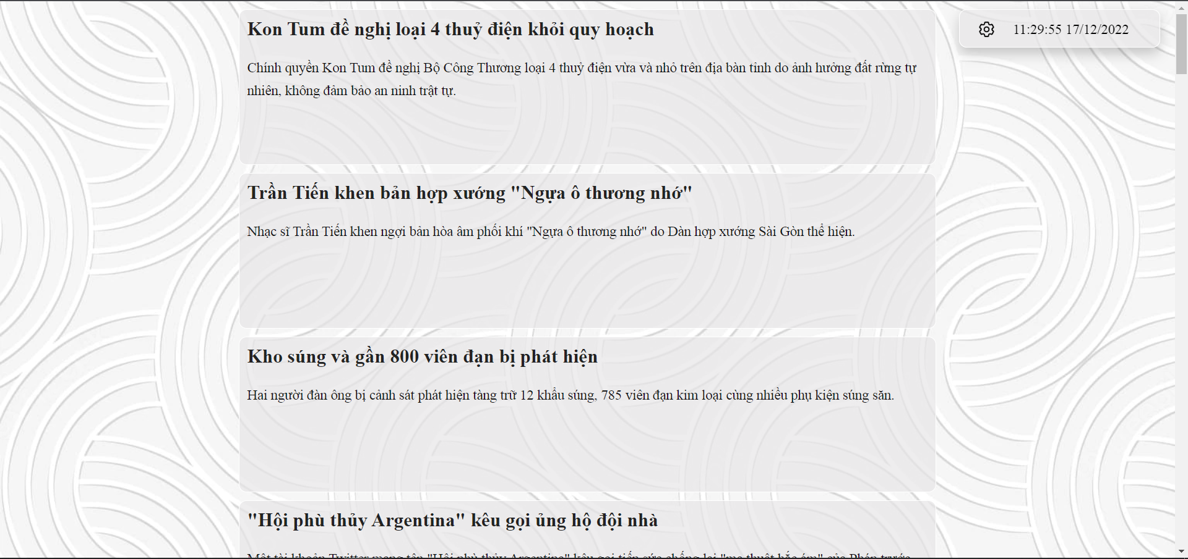

**Hình 4. Giao diện màn hình chính.**

**Hình 5. Giao diện chức năng chỉnh font**

# **CHƯƠNG 3:**

# **KẾT LUẬN**

* 1. **Kết quả đạt được.**

Sau khi vận dụng các kiến thức các kỹ năng nhóm đã áp dụng tạo ra một sản phẩm ứng dụng có thể lấy thông tin từ các trang web chính thống rồi tải lên trang web của nhóm. Làm cho người sử dụng có thể đọc được các thông tin mới nhất nhanh chóng gọn lẹ. Có khả năng tự động cập nhật tin tức cho người dùng.

* 1. **Hạn chế.**

Tuy nhiên nhóm vẫn còn nhiều kết quả chưa đạt được như: vẫn chưa lấy được hình ảnh của bài báo, chưa tự động hiện thông báo load các thông tin mới mà vẫn cần tải lại trang web để cập nhật thông tin, lấy thông tin của các trang web chính thống khác còn hạn chế…. Ngoài ra giao diện chưa được đặc sắc so với các trang web khác do thiếu hình ảnh, hiệu ứng video…., kinh nghiệm lập trình chưa nhiều.

* 1. **Kinh nghiệm.**

Qua những bài tập lớn như thế này giúp nhóm tăng khả năng đọc hiểu tìm kiếm các thông tin tài liệu phục vụ cho bài tập lớn, tìm ra được các phương pháp mới để hoành thành mục đích ban dầu của nhóm. Và trong tương lai nhóm cố gắng phát triển các vấn đề chưa đạt được và nâng cao hệ thống ứng dụng trở thành một ứng dụng thực dụng cho người sử dụng một ứng dụng có giao diện đẹp, các chức năng cần thiết cho một trang web tin tức, cập nhật nhanh chóng ổn định bảo mật.

# **TÀI LIỆU THAM KHẢO**

**C#:** <https://www.w3schools.com/cs/index.php>

**HTML:**  <https://www.w3schools.com/html/>

**Javascript:** <https://www.w3schools.com/js/>

**CSS:** <https://www.w3schools.com/css/>

**HTML Aligitypack:** <https://toidicodedao.com/2015/07/28/tutorial-trich-xuat-thong-tin-tu-website-voi-html-aglitity-pack/>